**Физика. 11 класс**

**Рабочий лист (для учащихся)**

**Экспозиция «Время первых»**

**1. *Задание к экспозиционной зоне «Атомные надежды».***

* 1. Внимательно рассмотрите экспонат «Атомный автомобиль Ford Nucleon», текстовое описание к нему и ответьте на вопросы.

1. Какое топливо используется в данном автомобиле?

*___________________________________________________________________*

2) Почему не удалось реализовать данный проект?

*____________________________________________________________________________________________________________________________________________________________________________________________________________*

* 1. Внимательно рассмотрите экспонат «Атомный вертолет», текстовое описание к нему и ответьте на вопросы.

1) Соотнесите названия частей ядерной силовой установки для летательных аппаратов и цифры на схематическом изображении.

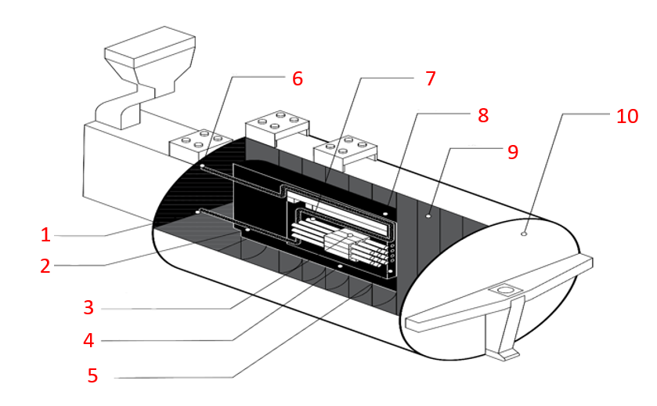

Циркулирующий замедлитель **– ____**

Свинцовый корпус сосуда высокого давления – ______

Отвод модератора (замедлителя) – ______

Свинцовые диски – ______

Входной канал модератора (замедлителя) – _____

Топливные элементы –

Решетка – _____

Регулирующие стержни – ______

Передний щит – _____

Защита реактора – _____

1. Опишите назначение следующих элементов ядерной силовой установки в конструкции летательного аппарата:
2. топливный элемент

*________________________________________________________________________________________________________________________________________________________________________________________________________________________________________________________________________________*

б) регулирующие стержни

*________________________________________________________________________________________________________________________________________________________________________________________________________________________________________________________________________________*

1. Получил ли данный проект дальнейшее развитие? Почему?

*________________________________________________________________________________________________________________________________________________________________________________________________________________________________________________________________________________*

* 1. Внимательно рассмотрите экспонат «Атомный локомотив Х-12», текстовое описание к нему и ответьте на вопросы.

1) Какие необходимые части входят в блок энергообеспечения локомотива Х-12?

*____________________________________________________________________________________________________________________________________________________________________________________________________________*

2) Получил ли данный проект дальнейшее развитие? Почему?

*____________________________________________________________________________________________________________________________________________________________________________________________________________*

* 1. Внимательно рассмотрите экспонат «Самолет ТУ-95 ЛАЛ» и текстовое описание к нему, заполните таблицу.

*\* Для справки: самолет представляет собой лабораторию, на которой атомный реактор летал, не будучи подключенным к системе тяги самолета.*

|  |  |  |  |
| --- | --- | --- | --- |
| **Название** | **Особенности конструкции** | **Достоинства** | **Недостатки** |
| Самолет ТУ-95 ЛАЛ |  |  |  |

* 1. Внимательно рассмотрите экспонат «Межзвездный космический аппарат проекта «Дедал» и текстовое описание и ответьте на вопрос.

Почему для реализации данного проекта ученые предлагали использование именно атомной энергии?

*____________________________________________________________________________________________________________________________________________________________________________________________________________*

**2. *Задание к экспозиционной зоне «Пульт управления Обнинской АЭС».***

Ознакомьтесь с текстовой информацией и выполните задания.

1. Укажите фамилию советского учёного, который предложил использовать ядерную энергию для производства электричества.

*____________________________________________________________________*

1. Укажите дату подключения первой в мире АЭС к сети МОСЭНЕРГО.

*____________________________________________________________________*

1. Почему Ленинградская АЭС считается самой мощной электростанцией в России?

*________________________________________________________________________________________________________________________________________*

1. Соотнесите названия частей АЭС и их номера, представленные на изображении.

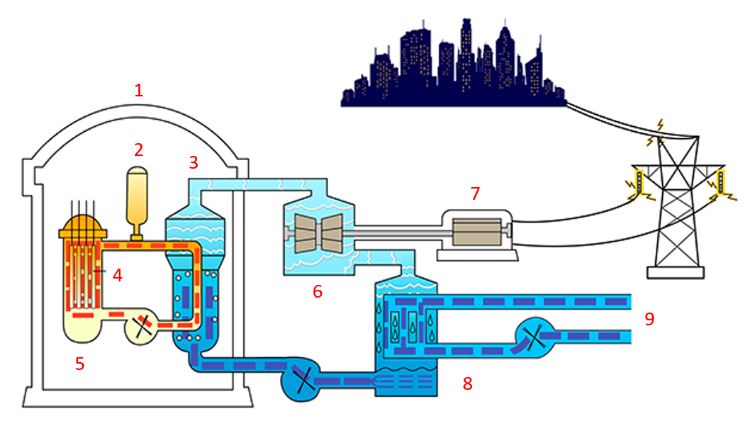

Конденсатор – ____

Турбина – ____

Реактор – ____

Здание реактора – _____

Стержни управления – ____

Парогенератор – ______

Генератор – ____

К градирне – _____

Компенсатор давления – ____

1. Решите задачу.

Для реактора канального типа мощностью 4337 МВт с КПД 40% найдите массу топлива, потребляемого в сутки. Энергия, выделяемая при распаде одного ядра урана 235U составляет 3,2∙10-11 Дж. Молярная масса урана 235 г/моль, число Авогадро 6,02∙1023 моль-1.

**3. *Задание к экспозиционной зоне «Подводные лодки».***

Внимательно рассмотрите экспонаты зоны «Подводные лодки», изучите текстовую информацию к ним и выполните задания.

1. В чём заключался прогресс в конструкции подводных лодок?

*____________________________________________________________________________________________________________________________________________________________________________________________________________*

1. С какой целью при изготовлении подводной лодки «К-278 «Комсомолец» применяли титан?

*____________________________________________________________________________________________________________________________________________________________________________________________________________*

1. Какой из представленных подводных лодок принадлежит абсолютный рекорд погружения? Какое основное преимущество это давало?

*____________________________________________________________________________________________________________________________________________________________________________________________________________*

1. Решите задачу.

Какое давление на лодку оказывается на максимальной глубине погружения атомной подводной лодки К-278? Плотность морской воды примите равной 1030/м3.

____________________________________________________________________________________________________________________________________________________________________________________________________________________________________________________________________________________________________________________________________________________

**4. *Задание к экспозиционной зоне «Атомный флот».***

Какова целесообразность создания атомного ледокольного флота?

*________________________________________________________________________________________________________________________________________________________________________________________________________________________________________________________________________________*

4.1 Внимательно рассмотрите текстово-графическую панель «Творцы атомного ледокольного флота» и ответьте на вопросы:

1. Кто был ведущим советским конструктором ледоколов в 1940–1960-х годах?

*_________________________________________________________________*

1. Кто был капитаном первого атомного ледокола «Ленин»?

*_________________________________________________________________*

1. Кто из ученых возглавлял опытно-конструкторское бюро машиностроения, которое занималось модернизацией атомного ледокола «Ленин»,и создавал ядерные силовые установки для «Арктики» и «Сибири»?

*__________________________________________________________________*

* 1. Внимательно рассмотрите макеты экспонатов «Атомный ледокол «Арктика» и «Атомный ледокол «Ленин», текстово-графические панели к ним, прослушайте аудиопрограмму (текст – см. Приложение 1) и ответьте на вопросы.

1. Какой из нихх является первым в мире атомным ледоколом? Каковы его интерьерные конструктивные особенности?

*________________________________________________________________________________________________________________________________________________________________________________________________________________________________________________________________________________________________________________________________________________________________________________________________________________________*

1. Почему именно атомный ледокол «Арктика», а не «Ленин» впервые в истории достиг Северного полюса в надводном плавании?

*____________________________________________________________________________________________________________________________________________________________________________________________________________*

**5. *Задание к экспозиционной зоне «Токамак».***

Внимательно рассмотрите текстовую панель «Токамак», прослушайте аудиопрограмму, посмотрите медиапрограмму и ответьте на вопросы.

1. Что такое термоядерный синтез?

*____________________________________________________________________________________________________________________________________________________________________________________________________________*

1. Определите неизвестный элемент термоядерной реакции:

$${}_{1}^{2}{H+?→{}_{2}^{4}{He+n}}$$

____________________________________________________________________

1. Рассчитайте энергетический выход реакции из пункта 2). Справочные данные – см. Приложение 2.
2. Почему эта реакция выгоднее реакции деления ядра урана?

*________________________________________________________________________________________________________________________________________________________________________________________________________________________________________________________________________________*

1. В каком агрегатном состоянии вещества происходят реакции термоядерного синтеза?

*____________________________________________________________________________________________________________________________________________________________________________________________________________*

1. С помощью какого химического элемента происходят термоядерные реакции?

*____________________________________________________________________________________________________________________________________________________________________________________________________________*

1. Из каких частей состоит токамак?

*____________________________________________________________________________________________________________________________________________________________________________________________________________*

1. Как расшифровывается токамак?

*________________________________________________________________________________________________________________________________________*

1. Опишите кратко принцип работы токамака.

*____________________________________________________________________________________________________________________________________________________________________________________________________________________________________________________________________________________________________________________________________________________________________________________________________________________________________________________________________________________________*

1. Для чего нужен токамак?

*____________________________________________________________________*

1. Научились ли извлекать энергию из токамака?

____________________________________________________________________

**Приложение 1**

**Аудиопрограмма в наушниках «Атомные ледоколы "Ленин" и "Арктика"»**

Судно белого цвета – это первый в мире атомный ледокол «Ленин». Его строят в рекордные сроки: с момента закладки до выхода в первый рейс проходит чуть больше трех лет. За это время конструкторы возводят корпус судна, проектируют более тысячи помещений и устанавливают ядерные реакторы. «Ленин» бороздит северные моря с 1959 года. Внутри предусмотрено всё необходимое для долгих арктических рейсов. Матросы живут в каютах с удобствами, мало отличающимися от городской квартиры, могут посетить библиотеку, спортзал или сауну. Столовая трансформируется в кинотеатр, а в медицинском отсеке действует полноценная больница с лабораторией, стоматологическим кабинетом и операционной. В экстренных ситуациях «Ленин» выполняет функции скорой помощи для экипажей других кораблей и жителей прибрежных территорий.

Оранжевое судно – это ледокол «Арктика», первый из атомных гигантов второго поколения. Его спускают на воду в 1975 году. Конструкция судна оказывается настолько удачной, что затем по тому же проекту строят еще пять атомных ледоколов: «Сибирь», «Россия», «Советский Союз», «Ямал» и «50 лет Победы». «Арктику» обслуживает экипаж из 145 человек. К привычным удобствам «Ленина» добавляются парикмахерская, учебный класс, музыкальный и шахматный салоны. По мощности двигателя «Арктика» превосходит «Ленина» почти в два раза и может пробивать более массивные морские льды. За годы работы ледоколы «Ленин» и «Арктика» проводят через морские льды тысячи транспортных судов. Атомоходы покоряют северные воды и демонстрируют потенциал мирной ядерной энергетики.

**Приложение 2**

**Относительная атомная масса некоторых изотопов, а. е. м.**

|  |  |
| --- | --- |
| **Изотоп** | **Масса нейтрального атома** |
| $${}_{1}^{1}H$$ | 1,00783 |
| $${}_{1}^{2}H$$ | 2,01410 |
| $${}_{1}^{3}H$$ | 3,01605 |
| $${}_{2}^{4}He$$ | 4,00260 |
| n | 1,009 |